Муниципальное бюджетное общеобразовательное учреждение
средняя общеобразовательная школа
имени Героя Российской Федерации Р.А.Китанина
р.п. Тамала Пензенской области

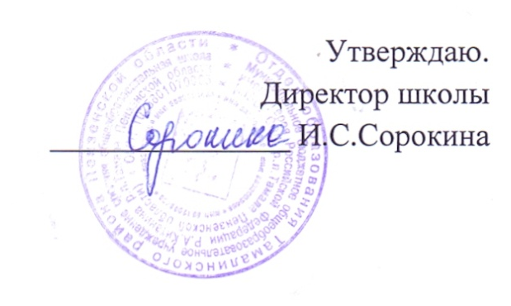
Рассмотрено
на педагогическом совете.
Протокол №3
от 25.02.2022 года

Положение
о смотре-конкурсе классных кабинетов среди 1-4, 5-11 классов
«Самый классный кабинет»
1.Общие положения.
1.1. Настоящее положение определяет порядок организации и проведения смотра-конкурса классных кабинетов «Самый классный кабинет» (далее по тексту - Конкурс) среди учащихся 1-4, 5-11 классов, порядок определения победителей и их награждение.
1.2. Организационное и информационное обеспечение осуществляется оргкомитетом Конкурса, назначаемым директором школы. В состав оргкомитета входят: заместитель директора по учебно-воспитательной работе, заместитель директора по учебно-воспитательной работе по начальным классам, ответственная за воспитательную работу в школе, члены Совета первичного отделения «Российского движения школьников».
1.3. В состав жюри входят: заместитель директора по учебно-воспитательной работе, заместитель директора по учебно-воспитательной работе по начальным классам, ответственная за воспитательную работу в школе, член Совета родительской общественности, члены Совета первичного отделения «Российского движения школьников».
1.4. Конкурс проводится в целях организации деятельности, способствующей развитию воспитательной системы МБОУ СОШ р.п. Тамала Пензенской области, направленной на выявление, поддержание и развитие творческого потенциала обучающихся, учителей, родителей.
1.5. Основными задачами Конкурса являются:
- поддержка и развитие творческой активности обучающихся, учителей и родителей;
- развитие корпоративной этики классных коллективов;
- предоставление обучающимся возможности проявить свои таланты, способности и умения в условиях преодоления, соревнования и достижения успеха;
- формирование культуры бережного отношения к классным кабинетам;
- развитие отношений семья-школа, вовлечение родителей в деятельность детско-взрослого сообщества;
- развитие эстетического вкуса детей, творческого воображения.
1.6. Конкурс проводится с участием обучающихся 1-4, 5-11 классов, учителей и родителей.
2. Место и время проведения Конкурса.
2.1. Место проведения Конкурса: классные кабинеты обучающихся 1-4, 5-11 классов.
2.2. Время проведения Конкурса определяет оргкомитет: с 25.03.2022г. по 31.03.2022г.
3.Условия и порядок проведения Конкурса.
3.1. Порядок проведения конкурса определяется оргкомитетом и доводится до участников через информационные стенды школы, школьный сайт.
3.2. В ходе Конкурса жюри оценивает наличие в классе:
- классного уголка (название классного коллектива, девиз, эмблема, актив класса и т.д.);
- информационного пространства (стенда, выставки и т.п.), отражающего жизнь класса, достижения, увлечения и интересы);
- безопасного маршрута;
- уголка безопасности;
- озеленения в классе;
- экобокса для 5-11 классов;
- маркировки парт и стульев;
- предупредительных надписей на розетках и другом электрооборудовании.

Оценивает оформление и состояние окон класса (штора, жалюзи, чистота и целостность стекла), порядок и чистоту (в шкафах, на полках).
4. Критерии оценивания
- Оформление кабинета (эстетичность, качество оформления, соответствие требованиям современного дизайна для учебных помещений);
- Полнота представления информационных стендов, наличие рубрик;
- Творческий подход в оформлении информационных стендов и классных кабинетов;
- Аккуратность оформления;
- Целостность школьной мебели;
- Отражение совместной детско-взрослой деятельности.
5.Итоги Конкурса
По итогам Конкурса объявляются победители и призёры среди 1-4, 5-11 классов. Награждение победителей и призеров Конкурса (классного руководителя и классного коллектива) проводится на Торжественной линейке. Информация о победителях и дате награждения доводится оргкомитетом конкурса через информационные стенды школы, школьный сайт. Выявление победителей устанавливается путем выведения среднего балла по итоговым оценкам протоколов каждого члена жюри. (Приложение 1)
6. .Состав жюри.
- Прозорова Н.Н. – заместитель директора по учебно-воспитательной работе,
- Кузнецова О.А. заместитель директора по учебно-воспитательной работе в начальных классах,
- Пашина Н.Д. – ответственная за воспитательную работу в школе,
- Семина Е.В. – член Совета родительской общественности,
- Гелунова В. – член Совета первичного отделения РДШ,
- Саченков М. - член Совета первичного отделения РДШ

Приложение 1
Критерии оценивания кабинетов 1-4 классов
№ | Критерии | Баллы | Классы
№ | Критерии | Баллы | 1А | 1Б | 1В | 2А | 2Б | 2В | 3А | 3Б | 3В | 4А | 4Б | 4В
 | Классный уголок | 0-3
 | Информационное пространство (стенды, выставки и т.п.), отражающее жизнь класса, достижения, увлечения и интересы | 0-3
 | Безопасный маршрут | 0-2
 | Уголок безопасности | 0-3
 | Озеленение класса | 0-3
 | Оформление и состояние окон класса | 0-3
 | Порядок и чистота (в шкафах, на полках) | 0-2
 | Чистота и маркировка парт и стульев | 0-2
 | Наличие предупредительных надписей на розетках и другом электрооборудовании | 0-2

Критерии оценивания кабинетов 5-11 классов
№ | Критерии | Баллы | Классы
№ | Критерии | Баллы | 5А | 5Б | 5В | 6А | 6Б | 6В | 7А | 7Б | 7В | 8А | 8Б | 8В | 9А | 9Б | 9В | 10А | 10Б | 11
 | Классный уголок | 0-3
 | Информационное пространство, отражающее жизнь класса, достижения, увлечения и интересы | 0-3
 | Безопасный маршрут | 0-2
 | Уголок безопасности | 0-3
 | Озеленение класса | 0-3
 | Оформление и состояние окон класса | 0-3
 | Порядок и чистота (в шкафах, на полках) | 0-2
 | Чистота и маркировка парт и стульев | 0-2
 | Наличие предупредительных надписей на розетках и другом электрооборудовании | 0-2
10. | Наличие экобокса для сбора макулатуры | 0-2

